В.А. Мудрецова

2013

родимый порог

Молод был разум, мой одолели мечты,
Я решил за мечтами из дома уйти.
Прошагал много разных дорог,
Сколько рек и морей переплыл.
Для чего ты родимый порог,
Так надолго меня отпустил?

Я на полюсе зиму встречал,
По тайге месяцами шагал,
По ущельям и горам бродил,
Опускался до жутких глубин.

Всякий раз обращался к себе,
Где же спряталось то, что ищу я везде?
Я на все с интересом смотрел,
Ворох знаний скопил, повзрослел.

И однажды я понял – отбой,
Не пора ли вернуться домой.
Подзабыл я родные края,
Мать с отцом ожидают меня.

Путь обратный был легок и скор,
Вот деревня моя и родительский дом.
Только в доме стоит тишина
И не вьется дымок над трубой.
26

«В краю моём
история России»
В.А. МУДРЕЦОВА

Сборник стихов

п. Мансуров
2013

«В краю моём
история России»

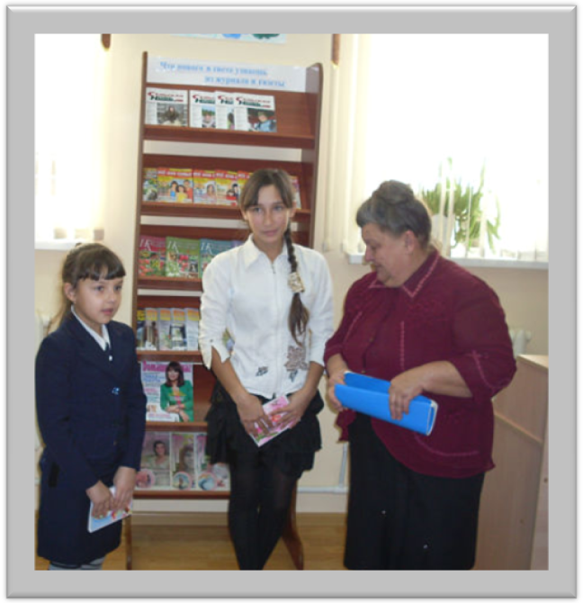

Валентина Александровна Мудрецова, поэт

Я включила интернет,
Заодно и интеллект.
Даже с кухонной посудой
Провела эксперимент.

Объясняла битый час,
Он молчит, не сводит глаз.
Наконец, я так устала,
В голове, аж застучало.

Говорю ему спокойно:
- На сегодня все, довольно.
Вот немного подрастешь,
Сам про дождик все поймешь.

Если все сейчас понятно.
Будет мне вдвойне приятно.
В это время стало тихо,
Дождик капать перестал,
Внук сказал мне тоже тихо:

- Баба, слушать я устал.
Ничего про дождь не знаешь,
Значит, тоже подрастешь.

25
«В краю моём
история России»

Днем в работе стараюсь устать,
Чтобы ночью немного поспать.
Много верных советов прослушала я,
Стало ясно, проблема стара.

И «подруга» достала не только меня,
У нее есть повсюду, такие как я.
Ни еда, ни режим, ни лекарства
Не избавят от этой напасти.

Надвигается ночь, а проблема одна
Эй, бессонница-мука да оставь ты меня!

я и внук

Как - то внук вопрос задал
(Уже сутки дождик лил).
- Баба, воду кто поднял,
А потом на нас пролил?

Что же мне сказать в ответ?
Ведь ему всего шесть лет.
Внук стоит, ответа ждет.
Ну а вдруг он не поймет?

24
«В краю моём
история России»

Валентина Александровна Мудрецова родилась 3 января 1949г. в п. Ленинском (Грязной). Раннее детство девочки прошло в п. Ляшево и п. Чапаевка, где в 1965году она пошла учиться в 1 класс 8-летней школы. С 6 по 8 классы обучалась в Шапошниковской средней школе, а среднюю школу закончила в п. Соболево, тогда уже семья жила в п. Мансурово.
После окончания школы Валентина Александровна поступает в Одесский государственный университет на юридическое отделение. Но, через 9 месяцев возвращается домой, сдает экзамены в Уральский пединститут и в 1975 году она получает диплом.
21 год Валентина Александровна проработала учителем истории в Мансуровской 8-летней школе. Она показала себя грамотным, инициативным, творческим, постоянно повышающим свои знания человеком. По определенным причинам Валентине Александровне пришлось прервать педагогическую деятельность. Три года она работала в Мансуровской сельской библиотеке. Затем начинает работать в детском саду «Буратино» воспитателем, а потом заведующей. Отсюда в 2004 году она уходит на заслуженный отдых. Везде, где бы ни работала она, всегда была на хорошем счету, в числе передовиков, за что неоднократно поощрялась «Почетными грамотами».
С мужем они живут 42ой год. У них два сына, пять внуков. Она помогает внучатам делать уроки, вяжет, шьет, мастерит с ними, помогает в изготовлении конкурсных материалов, всегда даст ответ на трудный вопрос. Наступают моменты, когда у человека просыпается что–то новое, необычное. Так случилось, что и у Валентины Александровны Мудрецовой открылся поэтический талант. Стихи начала писать недавно. Она - человек, влюбленный в книгу и чтение. Девиз семьи Мудрецовых: «Ни дня без книги».
В 2012г. она приняла участие в районном конкурсе, посвященном 50 летию п. Первомайский «Поселок мой, ты песня и легенда». Тогда и было написано первое стихотворение. Потом стихи стали слагаться один за другим. Тематика стихов разнообразная. У Валентины Александровны развито чувство патриотизма.

1
«В краю моём
история России»
«В краю моём
история России»

Она написала несколько стихов о любви к родному краю: «Яблочный спас», Обильный край, благословенный", к 85 летию Первомайского района и др. Написан цикл стихов о любви к природе: «Осень», «Солнышко и тучки», «Наболевшее», «Времена года». Для своих внучат она написала несколько детских стихотворений: «Вовка и Генок», «Муха обиделась», «Про дуду». К юбилею Мансуровской библиотеки, она написала стихотворение «С днем рождения, с юбилеем библиотека!». За период с марта 2012г по март 2013г. Валентина Александровна написала 30 стихов.

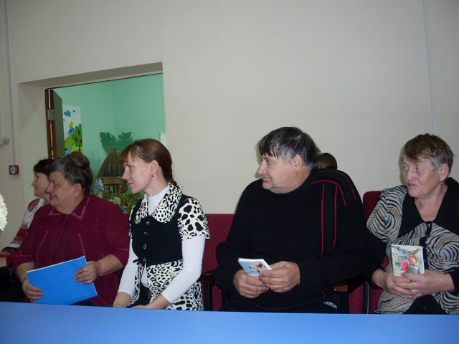

Валентина Александровна на презентации
Мансуровской сельской библиотеки

2

Лес большая кладовая, ешь, бери не уставая.
Много ягоды растет, грибников удача ждет.
Чуть подальше в лес пройдешь и орехов наберешь.

До чего ж в лесу красиво, чисто и светло на диво.
Лес всю землю украшает, атмосферу очищает.
Баня выросла в лесу, всякий веник припасу.

Вот, дровишек напилили, жарко-жарко натопили.
Пользы леса нам не счесть, но, одна загвоздка есть.
Мы от леса все берем, Но его не бережем.
Получается, что мы, его главные враги.

Сколько мы лесов пожгли, вот попробуй, все верни.
Лес исчезнет, с ним – вода, жизнь исчезнет навсегда.

бессонница

Ночью часто сижу у окна, никогда не бываю одна.
Рядом плотно «подруга» сидит, точно так же в окошко глядит.
Повторяет со мной все точь-в-точь,
Так вдвоем коротаем мы ночь.

Никому не должна. Ничего не болит,
Но, не спит голова. Ну не спит…
Книжки ночью так громко шуршат,
Телевизор не включить. Все спят.

23

Им не верилось никак, рядом с ними проживаю
И к поэтам примыкаю.

А потом пошло, пошло, оживление пришло.
Все просили прочитать, что успела написать.
Люди поняли меня, и прошло все на «Ура»!

За стихи благодарили, новой встречи попросили.
«Ох, спасибо, люди вам. В душу влили вы бальзам.
Пожелали мне сто раз – «В добрый путь и в добрый час!»
(23.02.2013г).

лес и мы

Лес большой, зеленый дом, жизнью плотно заселен.
Бродят по лесу медведи, кабаны у них в соседях,
Лоси, волки, барсуки, белки, зайцы и хорьки.

В кронах птицы гнезда вьют, меж корней ежи живут.
На проталине в лесу встретить можете лису.
Дятел из дупла глядит, детям домик мастерит,

А в подлеске средь травы, притаились комары.
Муравьи как санитары, е теряют время даром.
Разной живности не счесть, все хотят, и пить, и есть.

22
«В краю моём
история России»
«В краю моём
история России»

Посёлок мой, ты песня и легенда

Первое стихотворение, посвященное п.Первомайскому

Время нужное пришло и на мысли навело,
Что райцентр в поселке Теплом от народа далеко.
Чтоб туда вовремя быть долго ехать, даже плыть.
И указ пришел из центра: в новом месте быть райцентру.

Походили, поискали, долго голову ломали,
И в излучине Чагана на поляну набрели.
В свечках суслики стояли, да шептались ковыли.
Широка, ровна, красива, в плане – карте все сошлось.

И комиссия решила: - Места лучше не найдешь.
На размеченное поле люди стали приезжать,
Много техники нагнали, материал стал поступать,
А поселок Володарский перестал спокойно спать.

Здесь строители лечились, у кого - то в банях мылись,
В клуб кино смотреть ходили, как соседи, дружно жили,
Завертелось, закружилось, стройка двинулась вперед
Ровно - строго в пятилетку с ней управился народ.

Гордо выстроились в ряд стрелки улиц на парад,
Где клочок земли был райский, ввысь поднялся Первомайский.

3

Годы быстро пробегают, как об этом не жалей.
Вот у нашего поселка славный, круглый юбилей.
Все его мы поздравляем, неба мирного желаем,
В начинаньях, чтоб был смел, доброй славой, чтоб гремел.

Стих не гладок, сожалею, сочиняла от души.
К золотому юбилею все подарки хороши.
(25.04.2012г.)

яблочный спас

К 75-летию освоения нефти и газа в районе

Много лет тому назад, так, примерно пятьдесят,
И в колхозах, и в совхозах зеленел плодовый сад.
Ели яблочки, мочили, пастилу и джем варили.
Вспомни, банки жестяные весом в восемь килограмм.
За такое вот повидло я полпенсии отдам.

Не продукт был, просто клад. Было вкусно и полезно,
Но, оно давно исчезло, а, возможен и возврат.
Почитай любую сказку, в каждой яблоки живут.
В раз герои молодеют, если, яблоки жуют.
4
«В краю моём
история России»
«В краю моём
история России»

ох, спасибо!

Я могу писать стихи.
Кто: «Ха - ха», а кто «Хи-хи».
Ну-ка, думаю, народ
Соберу вас в хоровод.

Посидим, чайку попьем,
Заодно стихи прочтем.
Активисты постарались,
Не остались в стороне.
Чтобы, встреча состоялась,
Оказали помощь мне.

Написали приглашенья,
Закупили угощенья,
В библиотеке собрались
И стихами занялись.

Люд собрался самый разный:
Кто с работы, а кто праздный.
Возраст был не ограничен.
К обсуждению привычен.

Наизусть стихи читаю,
За народом наблюдаю.
Сразу виден был напряг:

21

Интернет им надоел, телефон без денег сел,
Все уроки прорешали, успеваемость подняли.
Только скучно, ну хоть плачь, так и видится им мяч.

Пьют они однажды чай, вдруг Вован кричит: «Давай,
Мы придумаем игру про продукты и еду.
Будем ровно час писать, через срок итог считать.
Кто не вырвется вперед, за мороженным пойдет».

Быстро со стола прибрали, на двоих тетрадь порвали,
Принесли карандаши, и вперед, давай пиши.
Пишет Вовочка, сопит, иногда в окно глядит.
Глазом кухню обежал, кое - что в тетрадь скатал.

Пробежали стрелки круг. Вовка снова в крик: «Эй, друг!»
Ты давай тетрадь сюда, подводить итог пора!»
Подошел, а Генка спит, под щекой тетрадь лежит.
Вовка быстро ее хвать, начал громко вслух читать:

«Вся еда растет в природе - и в лесу, и в огороде.
В речке, в озере, в пруду, в море и у вас в саду».
Генка голову поднял, улыбнулся и сказал:
«Вся планета, ест и пьет, и учета не ведет.

Я подумал и решил, я все кратко обобщил,
Мне б, тетрадки не хватило, да и в сон меня сморило,
Своим списком не маши, а давай в ларек чеши».

20
«В краю моём
история России»
«В краю моём
история России»

Для крови, для глаз, для кожи важен этот фрукт пригожий.
Под опилками, в соломе спали яблоки в истоме,
Наливались соком спелым, чтоб весной сгодиться в дело.

Как накроет землю снегом, да морозы затрещат.
Принесешь на блюде белом, то – то радость у ребят.
Было время, проще жили. Все свое мы ели, пели.
Современный наш народ с рынка все домой несет.

Нужный плод. И конечно… тот, что яблоком зовет.
С грустью бродим по базару, присмотреть себе товару.
Раньше в ужас приходили мы от цен на виноград.
В ровных кучках, чтоб не гнили, чинно яблоки лежат.

Золотые, привозные, высшей пробы все подряд.
Начался в стране разлад, и исчез за садом сад.
Мы теперь в других стремленьях, там, где денежки в движеньях.

До садов ли нам сейчас? Есть теперь другой расклад,
Но в расклад не входит сад.
(1.06.2012г.)

5
«В краю моём
история России»
«В краю моём
история России»

обильный край, благословенный

Где родился, там сгодился, так в народе говорят.
С этим, как не согласиться, тьмой веков проверен факт.
Слухом помнится земля, и не лишне, и не зря.
Заслужило Причаганье звонкой славы про себя.

Много разного народа за последние года
На житье и на работу к нам приехали сюда.
Кое – что им не по нраву, носом крутят влево, вправо,
Что – то им не так, не сяк, дом свой бросили за так.

Нет у нас лесов шумливых, быстрых речек говорливых,
Шири моря голубой, круч под шапкой снеговой.
Все же, есть чем восхищаться, чтоб не ехать никуда.
Нефть и газ – вот то богатство, что всех манит к нам сюда.

Есть, однако, и царица - Оренбургская пшеница.
Европейские дворцы из нее пекут хлебцы.
Степь весной не наблюдали?
Много в жизни потеряли.
Степь – кормилица, как мать, и красот не занимать.

Степь конечно, не вода, но в любое время дня
Выйди в степь - увидишь чудо: за волной идет волна,
Это степь, как море, манит, белой пеной ковыля.

6

Поспешил мужик к соседу, про козла завел беседу.
Сходу дал ему совет многоопытный сосед.
Ты ему купи подругу, только так поможешь другу,
Да в загоне не держи, ты на луг их отгони.

Выполнил Сысой наказ, от беды козла он спас.
Козы бодро щиплют травку, а мужик присел на лавку,
Слезы вдруг пошли рекой, щеки трет он бородой,
Сам с собою говорит, кое в чем себя корит.

Был и я ведь молодой, в хороводах - заводной,
Но сосед мне не был друг, вместе б выбрали подруг.
У него жена и дети, я один на белом свете,
Сам семью создать не смог, и никто мне не помог.

Кто, за что так наказал? Может сам я маху дал?

вовка и генок

Вовка, друг его Генок, под собой не чуют ног.
Целый день гоняют мяч, не идут домой, хоть плач.
Им на книгу время жалко, и не ходят на рыбалку.
Для них шахматы не спорт, раздражает слово «корт».

Но изъян у Вовы есть, любит Вовочка поесть.
Целый день игра идет, всю игру Вован жует,
Как - то ровно две недели, грозы летние гремели.
Дождик лил как из ведра, ну, какая тут игра.
19
«В краю моём
история России»

утро

Утром ранним все свежо. Словно вновь сотворено.
Чистой все росой омыто, зыбкой тишиной прикрыто.
Березки сбросили дурман, камыш проснулся и играет
И солнце, разогнав туман над синим лесом выплывает.

На это смотришь, чуть дыша, а сердце шепчет: «Хороша!
Люблю тебя, моя Россия! Люблю тебя, земля моя!»

эх, сысой!

Жил в селе мужик Сысой, с длинной, рыжей бородой.
Жил он бедно, но опрятно. Был он, правда, некрасив,
Правый глаз его косил. Между глаз не нос, а кочка,
Был он малого росточка.

При такой его фактуре, говорил: «Женюсь на дуре».
Только их не наблюдалось, А вот старость вмиг подкралась.
Не копить на жизнь, чтоб зла, нн купил себе козла.

С длинной пегой бородой, сам ходил теперь с такой.
Поместил козла в тепле, Время близилось к весне,
И козел стал вдруг хандрить, Перестал, он есть и пить.
Целый день в углу стоит, на Сысоя не глядит.

18
«В краю моём
история России»

Наш тюльпан пахуч и ярок, небом послан он в подарок.
Нигде больше не растет, нос голландским он утрет.
Его в Книге отмечают и всем миром охраняют.

Колки наши неказисты, невысоки, но кустисты.
А возьми-ка кузовок, загляни-ка ты в лесок.
На стволах грибы растут, те, что вешенки зовут.

Костяника, земляника, сизый терн и ежевика,
Есть смородина и вишня, и они не будут лишни.
А зарядит непогода, нудный дождь заморосит,
Грибов столько вылезает, можно их косой косить.

Мы свои едим арбузы, виноград нам не обуза.
Караси в прудах живут, форы шашлыкам дают.
Кто – то мило улыбнется, кто – то криво ухмыльнется.
Но родимый милый край, не сменяю я на рай.

Мать с отцом здесь родились, отчей все земле отдали
И меня так воспитали. И моя прошла здесь жизнь.
Много раз на юге были, рыбу в Волге мы ловили,
Любовались Иртышом, в Казахстан путь проторен,
На любом чужом Приволье, начинает дом манить.

Создается впечатленье, что к спине магнит пришит.
Помню, в детстве мы учили чудный стих про журавля,
У которого спросили: - Где же лучшая земля?
Он ответил, пролетая: - Лучше нет родного края!
(4.11.2012г)

7

С днем рождения, с юбилеем библиотека!

Есть у нас библиотека, ей сегодня – шестьдесят.
Книги – это не помеха, то бесценных знаний клад.
Стеллажи, как небоскребы, друг на друга смотрят строго.
Книги заселились в них снизу вверх и сверху вниз.

Подоконники в цветах, словно клумбы во дворах,
Чистота кругом, уют, и совсем не скучно тут
На стенах висят картины
В ряд на полках сувениры.

Разный люд сюда приходит
Книгу по сердцу находит.
Вот стоишь ты, как Незнайка,
Лишь вопросы прут и прут,
А у книжек есть хозяйка
Ее Ниною зовут.

Посоветует, поможет,
Даже что–нибудь прочтет,
То, что надо взять предложит
И поставит на учет.

Всем читателям и ей я желаю светлых дней.
Всем почаще здесь бывать, ей работать лишь на пять.
(25.12.2012г.)

8
«В краю моём
история России»
«В краю моём
история России»

март

Месяц март конец зимы. Долой шубы и пимы.
День тихонько прибывает, все дружней сугробы тают.
Ждем посланника – грача. Прилетит – весна пришла.

Праздник мартовский чудесен. Всей планете он известен.
Нежно женским называем, всей планетой отмечаем.
Будем вечно отмечать, ведь Земля нам тоже мать.

что бывает
Денег много не бывает, они быстро исчезают.
Снега много не бывает, сколько б не было, растает.
Счастья много не бывает, жадно жизнь его глотает.

Вот мы думаем, гадаем, что бывает, не бывает.
Много может горя быть, не отплакать! Не забыть!

17

наша кошка

В доме кошка есть у нас, то не кошка - мини–барс
Непослушная, живая, вся роскошная такая
Шерсть под солнышком блестит. Точно уголь – антрацит,
От усов и до хвоста, все сплошная чернота.

Угольком ее назвали, дети кличку подбирали.
Пара глаз зеленых светит, путь охотничий ей метит.
Наша кошка чутко спит, мышь нигде не пробежит.
Кто - то, где - то зашуршит, вмиг стрелой туда летит.

Птичек ловит на лету, с петухом ведет войну.
Летом, прямо в огороде, огурцы ест на природе.
Самый маленький зеленый, и конечно не соленый.

Так же здесь всегда в жару, грызть пытается траву.
Да, не всякую с наскоку, чем-то схожую с осокой,
И совсем не любит ласку - лучше руку не тяни
Лапкой сделает отмашку, лучше сразу отойди.

16
«В краю моём
история России»
«В краю моём
история России»

Про дуду

Захотел малышка спать, мать кладет его в кровать.
Нежно – нежно, очень тихо, Что - то будет напевать.
Про волчка и про луну, и про то, как на ходу,
Потерял мужик дуду.

Шарил, шарил, не нашел, весь в слезах домой пошел.
Быстро, быстро он шагал. всю дорогу причитал,
Что мне делать? Как мне быть?
Без дуды, как буду жить?

Шел он лесом, полем шел, наконец, домой пришел.
Входит он к себе на двор, слышит, вдруг ребячий ор.
«Папа. Папа. Пес Дружок со степи принес рожок.
Смотрим, вертим, вот так да, это ж, папкина дуда».

Стыдно стало мужику, как не было на веку.
У ворот замедлил шаг, и, сказал: «Ну, я чудак!
Жизнь со мной и без дуды. Без семьи мне не куды.

Дом и двор на них одних, я ж, гуляю, как жених».
Положил дуду на стол. Сам к семье во двор пошел.
Стал мужик другим теперь. Он работает, как зверь.

Двор и дом привел в порядок,
Нет травинки между грядок.
Мир гадает так и сяк,
Без дуды живет он как?
9
«В краю моём
история России»

И жена, и дети знают, но, об этом не болтают.
В том, особой тайны нет, мы откроем вам секрет.
Иногда в тиши ночной, он выходит в сад с дудой.
Звуки нежно наплывают, все малышки засыпают!
(23.07.2012г.)

осень

(25 лет назад умерла моя мама)

В сроки осень к нам пришла
Ветер, слякоть принесла.
Кисти, краски не забыла.
И к работе приступила.

Фрукты собрала в садах
И картофель на полях.
Овощ выкопан на грядках,
В зиму прибран по порядку.

Сено сложено в стогах,
Корм у птицы в закромах.
Тихо зелень убывает,
Многоцветью уступает.

10
«В краю моём
история России»

Он вчера на свадьбе был, и немного перепил.
Магазин открылся в срок, разложил все на витрины,
И старушек целый полк вмиг явился на смотрины.

У них столько новостей, и своих, и с волостей.
Здесь всем кости перемыть, может что-нибудь купить.
Дети в школу пробежали, кур с дороги разогнали.
На урок не опоздать, кое – что успеть списать.

Солнце выше все встает, и в колхозе день грядет.
Как давно все это было, как все просто, как все мило.
(23.12.2012г.)

времена года

Летом я с трудом терплю, зной, пылищу, мошкару.
Просит огород воды, но жара, и в крах труды.
Вот зима, другое дело, все в природе побелело.
Мир задумчив, непонятен, вот он этим и приятен.

За зимой идет весна. Яркий цвет ее краса.
Жду с любовью, и нежданно, дарит мне она тюльпаны.
Собирать люблю грибы – щедрой осени плоды.
Осень ярмарочный праздник. Будоражит он и дразнит.

15

из детства

Ночь тихонечко ушла, уступив заре права.
Над селом повисло утро, на траву легла роса.
Первым делом у реки появились рыбаки.

Не спеша, молчком, но дружно,
Все устроились, где нужно.
Вот доярки в гурт пошли,
Ведра, жбаны понесли.

Позади пастух идет, кнут да тумбочку несет.
Отчего – то он невесел, до пупа свой нос повесил.
Верный пес вчера пропал, видно где–то загулял.

Во дворах дымки поплыли, бабы завтрак заварили.
Со скотом разобрались, и хозяйством занялись,
А к правленью, как обычно конюх дрожки подогнал,
Доложился по привычке, и в конюшню убежал.

Счетовод прошел в контору, начинать пора учет.
У медпункта на скамейке, фельдшерицу кто–то ждет.
Агроном и председатель сели в дрожки и айдате…!
Чтоб парторг их не прижал, смылись будто на пожар.

За околицей, где стан все слышнее шум и гам.
Собрался рабочий люд, разнарядку на день ждут.
Бригадир туда бредет, еле ноги волокет.
14
«В краю моём
история России»
«В краю моём
история России»

Лес в багрянце, так пригож: просто глаз не отведешь.
Осень кистью помахала, всю природу расписала,
А когда чуть - чуть устала радугу в ведре смешала,
Подняла его повыше и плеснула через крыши.

Капли красок, как дождинки, все упали на куртинки.
Цветы осенью не пахнут, но, красы они такой:
Поглядишь на клумбы, ахнешь: самоцветы в них горой.

Осень зиму снаряжает, но не надо унывать.
Пусть землица отдыхает, вновь ее весной пахать.
(22.10.2012г.)

новый год

Зимний праздник Новый год много доброго несет
Елку мы приобретали, в дом радушно приглашаем,
Там, где надо закрепили, до макушки нарядили.

Смотрят дети на нее как на гору эскимо,
А ночной волшебник добрый, притащил подарков короб,
Чтобы утром каждый взял, то о чем в году мечтал.

Две недели пролетели - россияне вновь запели:
Старый, старый Новый год снова праздник к нам идет!
Как гулять не надоело - оливье вчера лишь съели!
(13.01.2012г.)
11
«В краю моём
история России»

наболевшее (экология)

Шар земной такой огромный, во Вселенной островок.
К проживанью, он удобный, добрый, славный колобок.
Космос землю нам дарил, все пылинки с нее смыл.
Все нам под ноги сложил, нашу совесть обронил.

Мы спиной к ней повернулись, в горах хлама захлебнулись.
Говорим землица – мать. Как же нас тогда понять,
Надо практику менять - Красоту Земли спасать.
Не откладывать на час, делать надо все сейчас.

Любителям лечиться (предостережение)

Вот в аптеку ты сходил, чуть не всю ее скупил.
В дом лекарства принесешь, ты подальше их положь.
И повыше под замок, чтоб достать не смог сынок.

Разноцветные таблетки так похожи на конфетки.
Может с ними он играть, может их в карман набрать.
Будет во дворе играть, влево, вправо раздавать.

В доме нет, беды лютей - нездоровье, смерть детей
Постоянно это знай, и друзьям напоминай.

12
«В краю моём
история России»

Жизнь в полоску

Как вы яхту назовете, так она и поплывет.
Как вы утро проведете, так и день у вас пройдет.
Вот в хорошем настроенье, утром начали движенье.
Жена завтрак не забыла, завелась легко машина.

Теща третий день молчит, дверь в подъезде не скрипит.
Прибыл в офис. Тишина. Чай. Доклады. Как всегда
Делегаций рой принял, все контракты подписал,
Сыну в школу позвонил, про успехи расспросил.

Обещал пораньше быть, и щенка ему купить.
На объектах побывал. План назавтра набросал,
И усталый, но довольный покатил в свое подворье.

Если б было так всегда, но в природе есть дыра.
Руку он туда сует, нам полоски достает,
Может беленькой махать, может ворох черных дать.
В черно – белом мире этом, судьбы мы свои несем,
То мы ропщем, то поем, То мы тонем, то плывем.

С сотворенья это так, и не спорьте - это факт!
Жизнь вовсю судьбой играет, влево, вправо нас бросают.
Может навзничь опрокинуть, и ракетой к звездам кинуть.

Эти стрессы как война, не проходят без следа.
Вот беда к тебе пришла, навсегда любовь ушла.
Или лучший друг предал, бизнес кто – то отобрал,
И не ешь ты и не пьешь, алкоголь на рану льешь.
Боль уйдет как в поле дым, только станешь ты другим!
13
«В краю моём
история России»

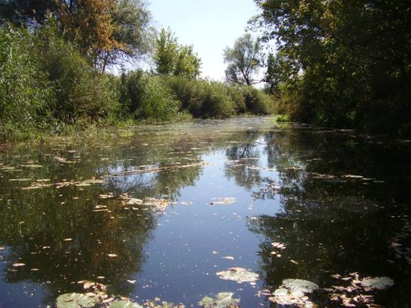

«В краю моём
история России»

Пес Дружок не встречает меня,
Двор высокой зарос лебедой.
Не дождались родные меня
И вина в этом только моя.

А случается это тогда,
Коль не дружит с тобой голова,
Когда ночью сидел у костра,
Тупо звезды на небе считал.
Ты бы душу и сердце разжал
И две строчки домой отписал!



27

